_{MINISTÈRE}
_{DU TRAVAIL}

PROGRAMME OPéRATIONNEL
AU TITRE DE L'OBJECTIF "INVESTISSEMENT POUR LA CROISSANCE ET L’EMPLOI"
FONDS SOCIAL EUROPEEN

APPEL A PROJETS PO FSE ETAT_973 - 2014/2020-A5 OS.08

Soutien des initiatives de mise en réseau, de coordination et de
professionnalisation des acteurs et des dispositifs territoriaux

Axe 5 : Conduire une politique concertée, à l’échelle du territoire et professionnaliser les acteurs pour une mise en œuvre efficace des politiques publiques en faveur de l’insertion, de la formation et de
l’emploi

Priorité d’investissement : 11.ii Renforcement des capacités de l'ensemble des parties prenantes qui mettent en œuvre des politiques d'éducation, d'apprentissage tout au long de la vie, de formation et
d'emploi ainsi que des politiques sociales, notamment par des pactes sectoriels et territoriaux, afin de susciter une mobilisation en faveur de réformes au niveau national, régional et local.

Soutien UE 2014 2020 : 5 548 930,00 M€
Proportion du soutien total de l’UE accordé au PO sur l’axe 6.61 %

Montant AAP 2016 : 1 200 000€ en part UE

Date de lancement de l’appel à projets : 16 /10/ 2017

Date limite de dépôt des candidatures :

10 novembre 2017 Reportée au 04/12/2017

Les dossiers complets et instruits pourront être présentés en comité de programmation selon le calendrier fixés par les autorités de gestion.
La demande de concours est obligatoirement à remplir et à déposer sur le site Ma Démarche FSE (entrée « programmation 2014-2020) :
https://ma-demarche-fse.fr/si_fse/servlet/login.html

Direction des Entreprises, de la Concurrence, de la Consommation, du Travail et de l’Emploi (DIECCTE) Guyane

859 Rocade de Zéphyr
CS46009 - 97306 Cayenne cedex

Standard 05 94 29 53 53
Table des matières

PREAMBULE 3
Changements attendus 4
Caractéristiques de l’opération 5
Objectif spécifique 5
Types d’opération : 5
Indicateurs de réalisation : 6
Indicateurs de résultat : 6
II CRITÈRES DE SÉLECTION 6
Critères de recevabilité des projets 6
Critères de sélection des projets 8
III MISE EN œUVRE OPéRATIONNELLE 8
Pilotage de l’opération 8
Plan de financement 9
Dépenses prévisionnelles 9
Ressources prévisionnelles 10
Annexe1 : Règles et obligations liées à un cofinancement du Fonds social européen 11
Annexe 2 : saisie des indicateurs 15

PREAMBULE

L’impératif d’amélioration de la gouvernance mentionné dans le « Position Paper » des services de la Commission pour l'utilisation des fonds européens structurels et d'investissement pour la période 2014-2020 nécessite l’intervention du FSE afin d’encourager, entre autres, la mise en œuvre de mesures visant à « renforcer les capacités des parties prenantes, telles que les partenaires sociaux et les organisations non gouvernementales, afin de les aider à apporter plus efficacement leur contribution aux politiques menées dans le domaine de l'emploi, de l'éducation et de l’action sociale ».

L’objectif spécifique (os) 8 «Renforcer les compétences des acteurs sociaux économiques, associatifs et du dialogue social, et leur mise en réseau» sélectionné au titre de cette Priorité d’Investissement 11.ii fait particulièrement écho aux recommandations du Conseil, puisqu’il s’agira à la fois de favoriser la coordination, la concertation et la professionnalisation des acteurs dans les champs d’intervention visés par le programme opérationnel FSE.

Le Diagnostic stratégique territorial réalisé en 2012, préalable à l’écriture des programmes 2014 2020, fait état d’une faiblesse des finances publiques locales et des capacités des acteurs publics.
Sur ce dernier point, les besoins identifiés le sont au niveau des acteurs publics (services déconcentrés, des collectivités…), parapublics (agences locales) et privés.

Le soutien du FSE doit se traduire par une meilleure concertation dans le pilotage des stratégies et la mise en œuvre des actions, par un meilleur accompagnement et suivi des projets structurants.
Ainsi, l’appel à projets décrit ci-après soutiendra les porteurs de projets dans toutes ces démarches dès l’instant qu’elles sont en lien avec les interventions des objectifs thématiques 8, 9 et 10 relatifs respectivement ,à l’emploi, l’inclusion sociale et l’éducation. A cela s’ajoute un lien avec les problématiques de développement économique du territoire.

Cet appel à projet est reconductible, aux dates définies par l’autorité de gestion.

I DIAGNOSTIC ET OBJECTIFS GENERAUX

Le déficit de structuration et de compétences parmi les opérateurs et acteurs agissant sur le champ de l’emploi, de la formation et de l’insertion sont un frein au développement de services efficaces en faveur des publics ciblés par le programme opérationnel FSE Etat pour la période 2014 2020.
Compte tenu des efforts attendus dans ces domaines en terme de performance des résultats, le renforcement des capacités des différentes parties prenantes (autorité de gestion, service public de l’emploi au sens large, acteurs de l’économie sociale et solidaire, partenaires sociaux…) en vue d’augmenter l’efficacité des actions entreprises par chacun de ces acteurs est essentiel.

Les acteurs/opérateurs du territoire sont pour la plupart relativement fragiles du point de vue financier, et isolés les uns des autres.
L’enjeu de la nouvelle programmation est de favoriser le recours aux mesures de simplification administrative pour faciliter le positionnement de projets répondant aux objectifs de l’appel à projet décrit dans ce document.

Changements attendus

- partage entre les acteurs de la connaissance territoriale du chainage insertion/formation/emploi
- amélioration du pilotage opérationnel et des complémentarités entre acteurs
- professionnalisation et montée en compétence des acteurs impliqués dans la mise en œuvre d’actions répondant à la logique insertion, formation, emploi pour améliorer la réponse aux usagers et optimiser l'atteinte des résultats, notamment, dans le cadre des objectifs UE 2020 en matière d'emplois, de promotion sociale et de lutte contre la pauvreté

Actions non éligibles : actions de sensibilisation, d’information, d’accompagnement sous forme de guichet… sans qu’il soit possible de justifier la plus-value du FSE, au regard des résultats attendus.

Caractéristiques de l’opération

Sont attendus dans le cadre de l’appel à projet, les initiatives visant à favoriser la concertation entre les acteurs, leur mise en réseau et la mutualisation des réponses aux besoins détectées sur le territoire, en matière d’insertion et d’emploi, de développement économique (développement des liens avec les acteurs : entreprises et représentants du monde économique).

Objectif spécifique

Les diagnostics et autres actions conduit-e-s devront intégrer de façon transversale les thématiques de l’égalité entre les femmes et les hommes, de l’innovation et de la lutte contre les discriminations.
La capitalisation d’expérience et la mise en réseau devront être prises en compte, ainsi que leur dissémination.

Types d’opération :

L’opérateur sélectionné proposera des actions visant à soutenir :

- la structuration de réseaux
- réalisation de diagnostics : états des lieux, identification des besoins (exclusion de travaux identiques déjà conduits et soutenus à moins de démontrer une démarche innovante).
- élaboration et mise en œuvre de plans d’action suite aux diagnostics
- outil d’animation territorial et de lien social, permettant l’échange de bonnes pratiques et leur dissémination
- Démarches coordonnées entre les différents acteurs…

- la professionnalisation des acteurs, notamment de l’économie sociale et solidaire (ESS), dans une perspective de soutien à l’émergence et au maintien d’activités d’utilité sociale et au développement de projets innovants.
Les objectifs individuels et/ou collectifs à atteindre doivent être définis au préalable, ainsi que l’(es) indicateur(s) de mesure observable(s).
Exemples : indicateurs de performance, grille d’autoévaluation, réalisation de projets, évolution organisationnelle permettant d’améliorer un système d’échange, de communication entre acteurs et/ou de renforcer le partenariat ,...°

Indicateurs de réalisation et de résultats de la priorité d’investissement 11.ii de l’axe 5

Indicateurs de réalisation :
- Acteurs qui reçoivent une formation : 250
Les participations sont, notamment, justifiées par un certificat de formation, de stage… dans les domaines visés par l’objectif spécifique 8 décrits précédemment.
- Réseaux soutenus : 20

Indicateurs de résultat :
- Acteurs qui ont amélioré leur formation : 250
Cet indicateur sera reflété, notamment, par la maitrise d’une technique dans une situation de travail particulière qui permet de faire face aux situations professionnelles auxquelles l’individu est confronté, par les réalisations professionnelles elles-mêmes, par l’amélioration de performance individuelle et/ou collective … aboutissant à l’émergence , au maintien d’activités d’utilité sociale et au développement de projets innovants.

- Actions de mise en réseau réalisées : 15
Ces actions s’inscrivent dans les domaines visées par l’objectif spécifique 8.

L’atteinte, à minima, de 25% des objectifs de réalisation et de résultats est visée dans le cadre de cet appel à projet.

II CRITÈRES DE SÉLECTION

Pour répondre à l’appel à projet, des conditions liées à un cofinancement européen, et à la nature des opérations sont à respecter :

Critères de recevabilité des projets

- Complétude du dossier de demande de subvention au regard des pièces demandées dans la demande de subvention FSE ;
- Etre à jour des cotisations sociales et fiscales (ou bénéficier d’un moratoire) ;
- Capacité financière du porteur de projet à mener l’action à son terme (par exemple : attestations des cofinanceurs, …) ;
- Capacité technique et de gestion de la subvention FSE, et notamment :
- de collecte de données sur l’avancement du projet et sur les participants (données liées aux indicateurs de réalisation et de résultat du PO, données financières, suivi des participants) : obligation de disposer d’un outil de collecte / d’accès à « Ma Démarche FSE »;
- de remontée de façon régulière de l’état des dépenses et de leur justification, ainsi que les bilans intermédiaires et finaux ;
- de l’obligation de tenir une comptabilité séparée / une codification pour la traçabilité des crédits FSE dans la comptabilité de la structure ;

- Respect de la règlementation applicable au projet et notamment :
- de la règlementation liée aux marchés publics et aides d’Etat, le cas échéant ;
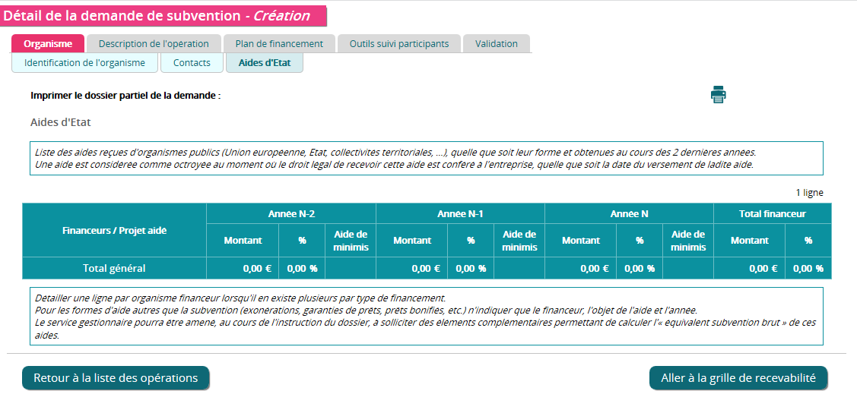
- des obligations de publicité ;
- des règles liées aux conditions d’archivage des pièces ;
- Prise en compte des principes horizontaux : égalité entre les hommes et les femmes, égalité des chances et, lutte contre les discriminations, innovation sociale.
A détailler lors de la saisie de la demande de concours : les principes horizontaux
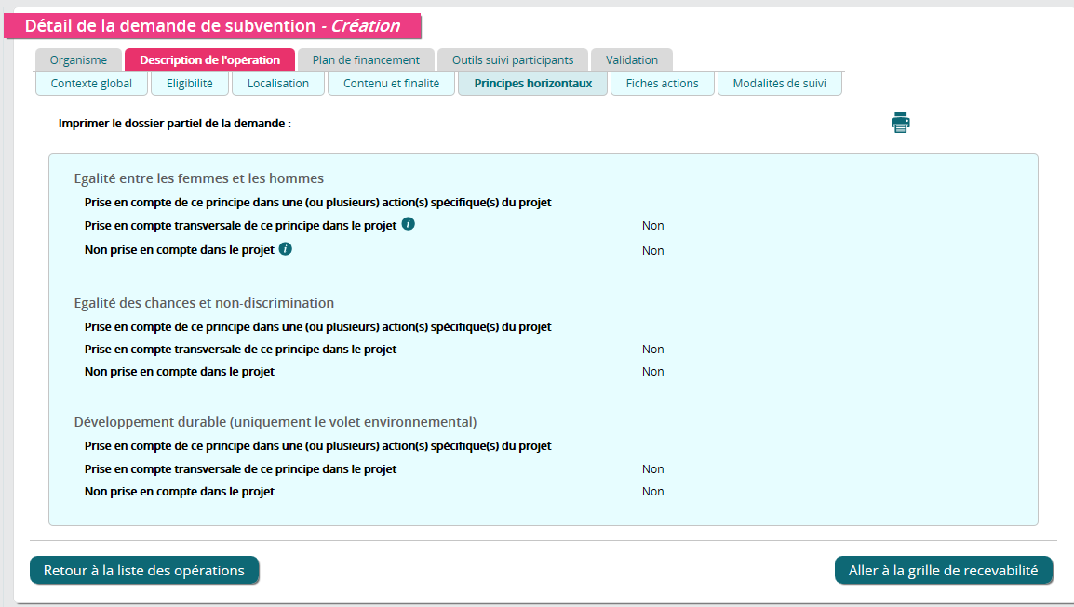

Critères de sélection des projets

Les critères énoncés ci-dessous seront mobilisés afin de sélectionner en priorité les projets démontrant, dans l’ordre d’importance :
- Leur capacité à renforcer durablement la connaissance mutuelle des enjeux et des problématiques
ayant trait au territoire et aux publics prioritaires et la mise en réseaux des acteurs afin d’améliorer la réponse apportée aux usagers et leurs performances (pour rappel, 20 actions de mise en réseaux ambitionnées à l’horizon 2023)
- Leur contribution à la capitalisation de l’expérience, à la diffusion de bonnes pratiques
- Leur dimension innovante
Il conviendra de détailler lors de la saisie de la demande de concours dans «Ma Démarche FSE» la contribution du projet aux objectifs stratégiques de l’Union européenne :

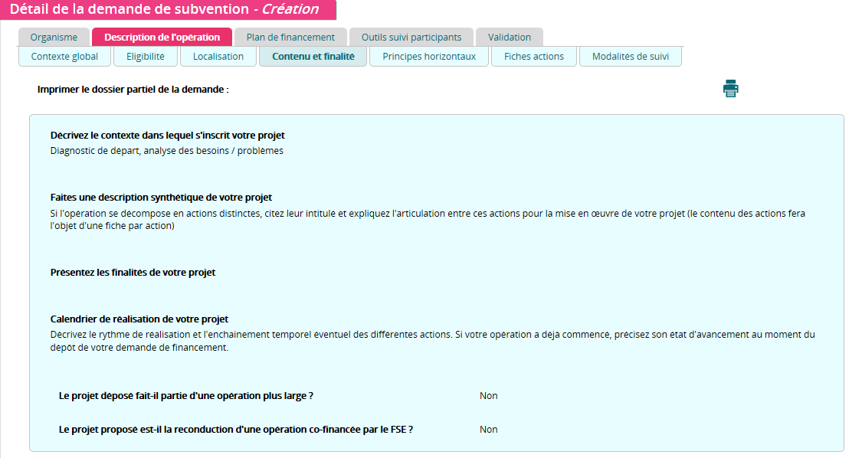

III MISE EN œUVRE OPéRATIONNELLE

Pilotage de l’opération

Les candidats sélectionnés devront communiquer, en tant que de besoin, sur le suivi de l’opération :
Mesure d’impact des dispositifs mis en place (nombre d’actions coordonnées, de GPEC…) en comparaison avec les résultats n-1, le cas échéant

Plan de financement

Dépenses prévisionnelles

Seules les dépenses éligibles devront être présentées dans le plan de financement prévisionnel.
Elles se basent sur le décret fixant les règles nationales d’éligibilité des dépenses dans le cadre des programmes cofinancés par les fonds européens pour la période 2014-2020et sur l’arrêté pris en application (accessibles sous :http://www.europe-en-france.gouv.fr/Centre-de-ressources/Ressources-reglementaires-et-strategiques/Thematiques-ressources-reglementaires-et-strategiques/Programmation-2014-2020/Decret-et-arrete-d-eligibilite-des-depenses-dans-le-cadre-des-programmes-soutenus-par-les-FESI-pour-2014-2020).

Principes généraux d’éligibilité :
Les dépenses sont éligibles si :
- elles sont conformes aux règles d’éligibilité fixées par le cadre communautaire,
- elles sont liées et nécessaires à la réalisation de l’opération sélectionnée et sont supportées comptablement par le bénéficiaire,
- l’opération n’est pas matériellement achevée ou totalement mise en œuvre à la date de dépôt du dossier de demande d’aide,
- le bénéficiaire n’a pas présenté les mêmes dépenses au titre d’un même fonds ou d’un autre programme européen.

Principes d’éligibilité spécifiques au FSE :
La réglementation communautaire a maintenu et élargi les mesures de simplification expérimentées sur le programme 2007/2013, dans le cadre de la programmation 2014-2020 (cf. section 10 du PO FSE portant sur la réduction de la charge administrative pesant sur les bénéficiaires). Elle a notamment introduit des nouveaux taux ne nécessitant pas une justification préalable dans le cadre d’une étude :
- 15 % maximum appliqué aux dépenses directes de personnel pour calculer un forfait de coûts indirects,
- 40 % maximum appliqué aux dépenses directes de personnel pour calculer un forfait correspondant aux autres coûts de l’opération

La forfaitisation des coûts permet de diminuer non seulement le volume des pièces comptables contrôlées mais également de sécuriser ce type de dépenses. Aussi, le bénéficiaire est fortement incité à choisir l'une des options offertes par le FSE.

L’application du type de taux forfaitaires sera appréciée par le service instructeur.

Ressources prévisionnelles

Le montant de la maquette financière de l’objectif spécifique 8 du PO FSE Etat pour la période 2014-2020 est de 5 548 930,00 € en part FSE
Le taux d’intervention est fixé à 79,80 % maximum du coût total du projet.

Il est rappelé que le FSE vient en remboursement des actions cofinancées menées.

Annexe1 : Règles et obligations liées à un cofinancement du Fonds social européen

- Textes de référence

- Règlement (UE) n° 1303/2013 du Parlement européen et du Conseil du 17 décembre 2013, portant dispositions communes relatives au FEDER, au FSE, au Fonds de cohésion, au FEADER et au FEAMP, portant dispositions générales applicables au FEDER, au FSE, au Fonds de cohésion et au FEAMP, et abrogeant le règlement (CE) n° 1083/2006 du Conseil
- Règlement (UE) n° 1304/2013 du Parlement européen et du Conseil du 17 décembre 2013 relatif au Fonds social européen et abrogeant le règlement (CE) n° 1081/2006 du Conseil
- Programme opérationnel FSE Etat Guyane 2014-2020, approuvé par la Commission européenne le 17 décembre 2014
- Décret n° 2016-279 du 8 mars 2016 fixant les règles nationales d'éligibilité des dépenses dans le cadre des programmes soutenus par les fonds structurels et d'investissement européens pour la période 2014-2020, et arrêté du 8 mars 2016 pris en application du décret n° 2016-279 du 8 mars 2016 fixant les règles nationales d'éligibilité des dépenses des programmes européens pour la période 2014-2020 ( version consolidée au 19 juin 2017 au JORF

- Règles communes de sélection des opérations

L’instruction du dossier se fait au regard du PO FSE ETAT GUYANE, des critères du présent appel à projets, des règles d’éligibilité européennes, nationales et locales.

- sélection des opérations

Les opérations sélectionnées doivent contribuer à atteindre les objectifs fixés dans le présent appel à projets. Le diagnostic et le descriptif des opérations doivent être précis et détaillés dans la demande de subvention, tant pour les objectifs à atteindre que pour les moyens opérationnels mobilisés à cette fin ;

L’analyse de l’opération se fait selon les critères suivants:
- Temporalité des projets qui doivent être appréciés au vu de la cohérence du calendrier de réalisation des actions proposées (viabilité du calendrier de réalisation) ;
- Vérification de l’adéquation entre les moyens mobilisés et les résultats attendus (viabilité du calendrier, capacité opérationnelles et proportionnalité des moyens) afin de statuer sur la faisabilité de l’opération ;
- Capacité financière de l’opérateur à avancer les dépenses dans l’attente du remboursement de l’aide FSE (3 à 6 mois après la remise du bilan) ;
- Capacité de l’opérateur à mettre en œuvre les moyens nécessaires, humains et administratifs, pour assurer la bonne gestion de l’aide FSE ;
- Capacité d’anticipation de l’opérateur aux obligations communautaires en termes de publicité.
- Les projets sont mis en œuvre en priorité par du personnel salarié des porteurs de projets. L’achat de prestation de formation est admis (mise en œuvre d’une procédure d’achat exigée).

Les projets seront également évalués en fonction de leur prise en compte des priorités transversales assignées au FSE :

- l’égalité entre les femmes et les hommes ;
- l’égalité des chances et de la non-discrimination ;
- le développement durable.

- Respect des critères de sélection

- Public cible, bénéficiaires…

Exemples de types d’actions soutenues | Publics Éligibles | Organismes bénéficiaires
Actions visant à faciliter la connaissance commune des publics, des métiers, de l’offre de formation et des potentiels d’emploi, et l’efficacité in fine de l’orientation ;  • Actions de professionnalisation des acteurs publics de l’accueil, l’insertion, l’orientation et de l’accompagnement vers l’emploi  Appui à la structuration de réseau et à la professionnalisation des acteurs de l’économie sociale et solidaire (ESS), | Agents contribuant au service public  Acteurs socioéconomique notamment de l’ESS (associations, coopératives, mutuelles)  Personnel des partenaires du champ insertion emploi formation | Structures de droit public, membres du service public de l’emploi, entreprises, organisme paritaire collecteur agréé  (OPCA), partenaires sociaux, organisations non gouvernementales.

- Règles communes d’éligibilité et de justification des dépenses

Les dépenses présentées sont éligibles aux conditions suivantes :
- Elles sont liées et nécessaires à la réalisation de l’opération sélectionnée et sont supportées comptablement par le bénéficiaire, hors contributions en nature.
- Elles doivent pouvoir être justifiées par des pièces comptables justificatives probantes (hormis les cas d’application des options de coûts simplifiées pour les dépenses directes et indirectes forfaitisées) ;
- Elles sont engagées, réalisées et acquittées selon les conditions prévues dans l’acte attributif de subvention, dans les limites fixées par le règlement général et le Programme opérationnel ;

Par ailleurs, conformément au règlement (UE) n° 13030/2013 du Parlement européen et du Conseil du 17 décembre 2013, portant dispositions communes relatives aux Fonds ESI, chapitre III, article 65, et pour cet appel à projets :

- une dépense est éligible si elle a été engagée à compter du 1er janvier 2014 et acquittée au plus tard le 31 décembre 2023.
- une opération n’est pas retenue pour bénéficier du soutien du FSE si elle a été matériellement achevée ou totalement mise en œuvre avant que la demande de financement au titre du programme ne soit soumise par le bénéficiaire à l’autorité de gestion, que tous les paiements s’y rapportant aient ou non été effectués par le bénéficiaire.

- Durée de conventionnement des opérations

Dans le cadre de cet appel à projets, les opérations sont sélectionnées en comité de programmation selon le calendrier de réunion de cette instance.
La durée maximale de conventionnement pour une opération individuelle est de 36 mois.

- Publicité et information

La transparence quant à l’intervention des fonds européens, la mise en valeur du rôle de l’Europe en France et la promotion du concours de l’Union européenne figurent parmi les priorités de la Commission européenne.

Ainsi, tout bénéficiaire de crédits du Fonds social européen du programme opérationnel doit respecter les règles de publicité et d’information qui constituent une obligation règlementaire, quel que soit le montant de l’aide FSE attribuée.

C’est pourquoi toute demande de subvention doit impérativement comporter un descriptif des modalités prévisionnelles du respect des obligations de publicité de l’intervention du FSE.
Le respect de ces règles sera vérifié par le service gestionnaire tout au long de la mise en œuvre du projet. Le défaut de publicité constitue un motif de non remboursement de tout ou partie des dépenses afférentes au projet cofinancé.

- Respect des obligations de collecte et de suivi des données des participants

Le règlement UE n°1303/2013 du Parlement européen et du Conseil du 17 décembre 2013 contient des dispositions renforcées en matière de suivi des participants aux actions cofinancées par le Fonds social européen.

L’objectif est de s’assurer que des données fiables et robustes seront disponibles en continu. Les données seront agrégées aux niveaux français et européen, afin de mesurer les progrès réalisés pour les cibles fixées dans le programme. Elles doivent permettre de faire la preuve de l’efficacité de la mise en œuvre de la politique de cohésion sociale ; elles contribueront aussi à la mesure de l’impact des programmes.

Ainsi, en 2014-2020, les modalités de saisie des données de base relatives aux entrées et sorties des participants évoluent considérablement. En tant que porteur de projet, bénéficiaire du FSE, vous êtes désormais responsable de la saisie. Vous devrez obligatoirement renseigner les données relatives à chaque participant, et non plus de manière agrégée.

En outre, le suivi des participants est désormais partie intégrante de la vie du dossier, de la demande de subvention au contrôle de service fait. La mauvaise qualité des données renseignées, ou l’absence de données, pourraient entrainer une suspension des remboursements européens au programme.

Le système d’information « Ma Démarche FSE », validé par la CNIL le 13 novembre 2014 [1], sert pour la collecte des données, leur conservation et la production des indicateurs de suivi et de pilotage des deux programmes opérationnels, FSE et IEJ.

La collecte des données peut se faire sous deux formes dans « Ma démarche FSE » :
- la saisie directe des informations relatives à l’entrée et à la sortie immédiate du participant de l’opération par le biais des écrans de saisie du module de suivi des participants et des indicateurs (il est disponible dans MDFSE dès que la demande de financement a été déclarée recevable par le gestionnaire) ;
- l’importation de données produites dans d’autres systèmes d’information, par le biais de fichiers Excel (format .csv), pour l’entrée et la sortie, en cumulant les participants au fur et à mesure des importations (le format de fichier à respecter est téléchargeable dès le module de demande de subvention puis à nouveau dans le module de suivi des participants).

Quand doit-on les renseigner ?

Les données relatives aux participants doivent être renseignées dès leur entrée dans une opération. Cette obligation concerne l’ensemble des participants pour lesquels on est en mesure de collecter l’ensemble des données personnelles telles qu’identifiées dans les indicateurs communs, c'est-à-dire à l’exclusion des participants à des actions de sensibilisation par exemple. Une prise de retard dans la saisie des données, donnera lieu à l’envoi de messages d’alerte par le système d’information aux bénéficiaires et aux gestionnaires concernés.

Les données relatives aux sorties des participants (annexe I du règlement FSE) sont obligatoirement renseignées à la sortie immédiate du participant de l’opération. Les données doivent concerner les participants qui ont bénéficié directement du soutien. Il en est de même, dès la sortie du participant de l’opération, y compris pour les participants qui abandonnent une opération avant la fin du terme prévu.

Annexe 2 : Saisie des indicateurs

Il convient de se référer au site « Ma démarche FSE »

